Kubernetes via gcloug projects

Brayan Diaz Arrieta
Jefferson Rios

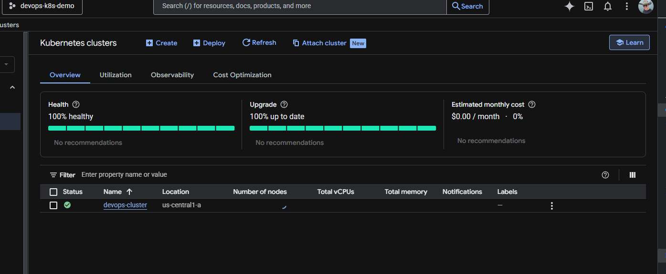
kubectl apply -f kubernetes/

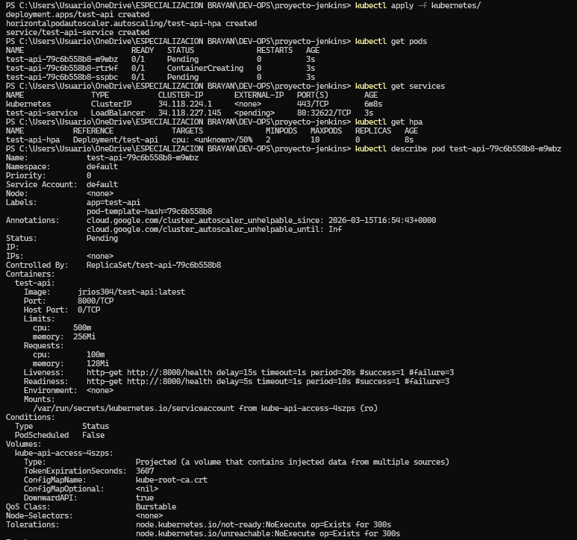
Error en nodos y solución ajustando replicas, evidencias del delete
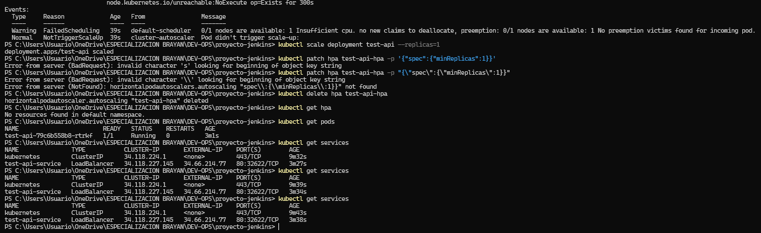
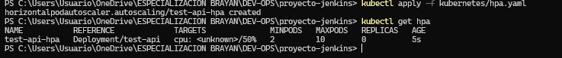
Repo

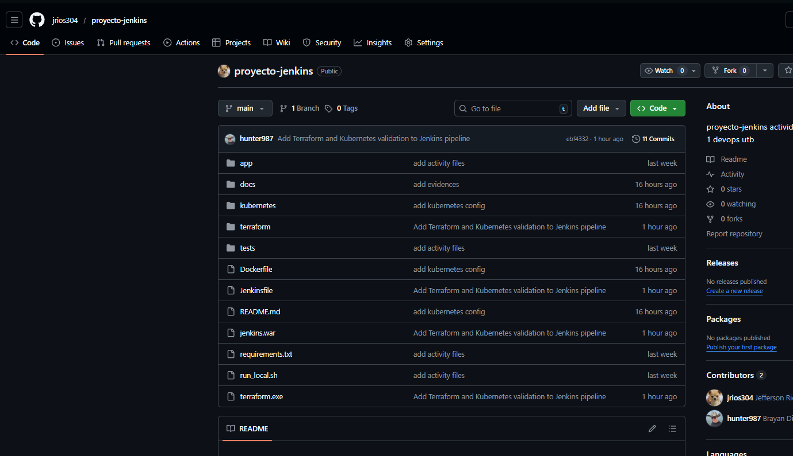

Jenkins
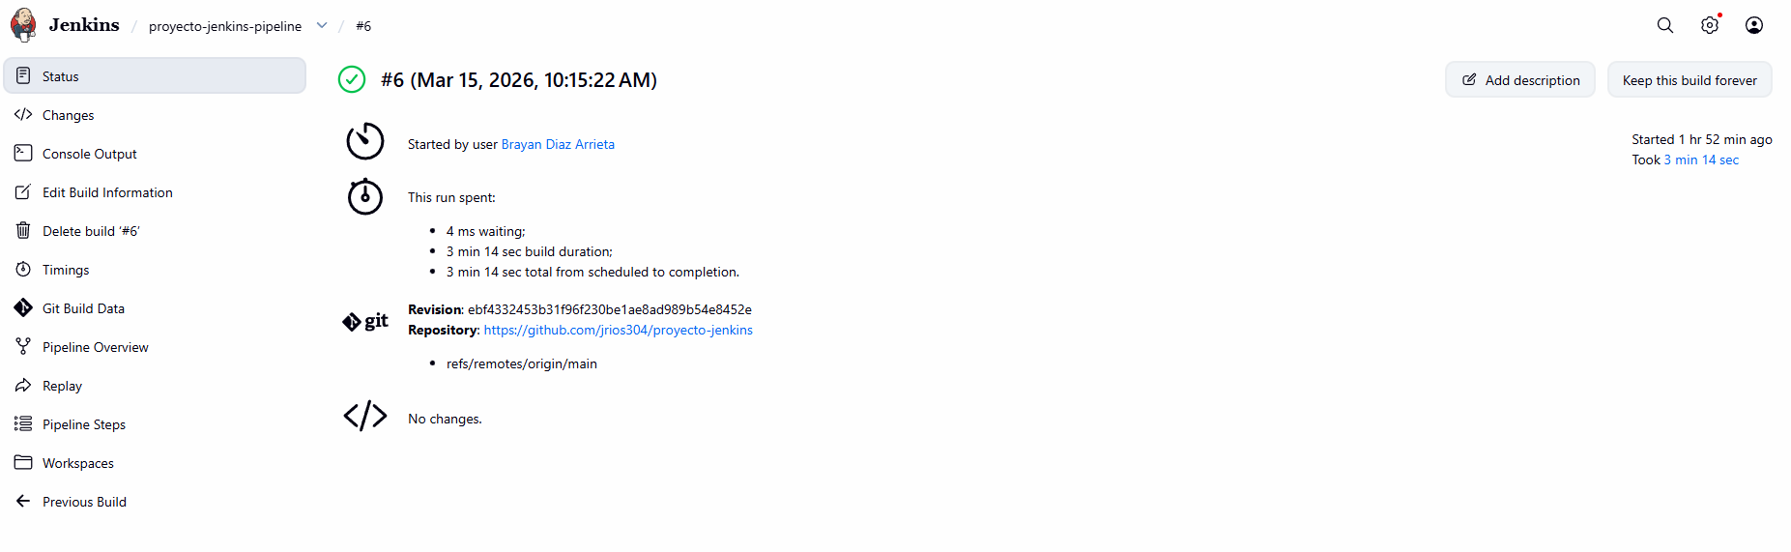
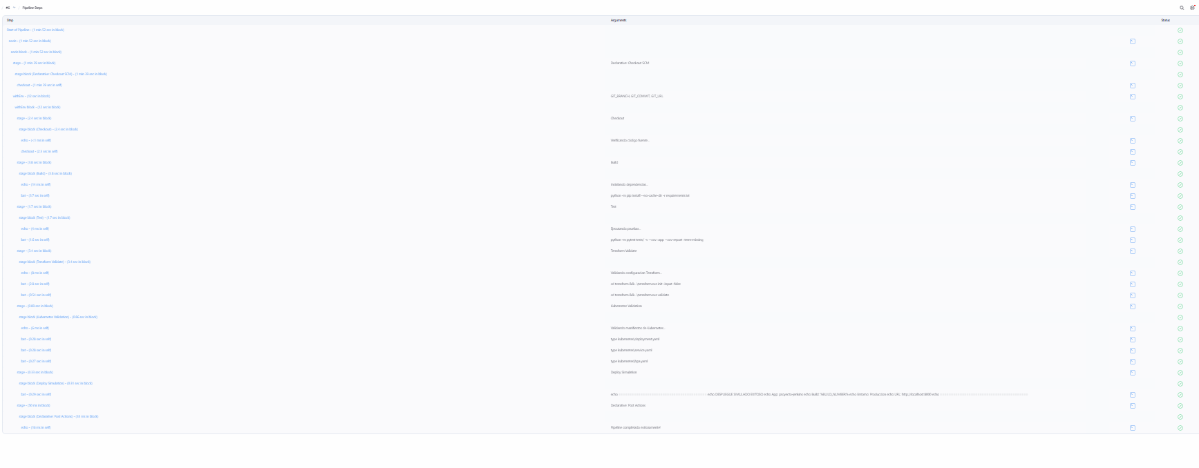
Docker

